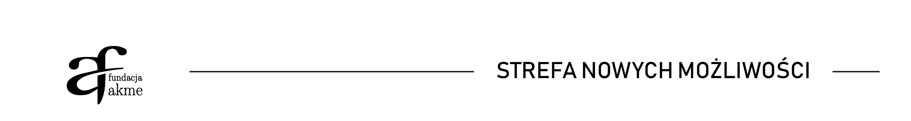

HARMONOGRAM REALIZACJI ZADAŃ MERYTORYCZNYCH
Nazwa beneficjenta: Fundacja AKME

Forma wsparcia | Termin realizacji | Liczba uczestników/czek | Miejsce realizacji
Indywidualne Spotkania z Psychologiem w ramach IŚR | 1.06.2021 -20.06.2021  Godz.8-21 | 12  12 | Orla 23/3 Łódź  Słowackiego 11, Bełchatów
Indywidualne Doradztwo Zawodowe w ramach IŚR | 1.06.2021 -20.06.2021  Godz.8-21 | 12 | Orla 23/3 Łódź  Słowackiego 11, Bełchatów
Treningi Kompetencji Społecznych | 7.06.20201– 30.  06.2021  Godz.8-19 | 12  12 | Orla 23/3 Łódź  Słowackiego 11, Bełchatów
Indywidualne poradnictwo zawodowe | 7.6.2021 –  19.06.2021  Godz.8-21 | 12  12 | Orla 23/3 Łódź  Słowackiego 11, Bełchatów
Indywidualne poradnictwo psychologiczne | 07.06.2021 –  19.06.2021  Godz.8-22 | 12  12 | Orla 23/3 Łódź  Słowackiego 11, Bełchatów
Indywidualne poradnictwo prawne i obywatelskie | 15.06.20201–  19.06.2021  Godz.8-22 | 12  12 | Orla 23/3 Łódź  Słowackiego 11, Bełchatów
Szkolenia zawodowe | 20.06.2021 –  31.06.2021  Godz.8-22 | 12  12 | Orla 23/3 Łódź  Słowackiego 11, Bełchatów
Pośrednictwo pracy | Od 1.06.2021  Do 30.06.2021  Godz. Od 8-22 | 40 | Orla 23/3 Łódź  Słowackiego 11, Bełchatów

